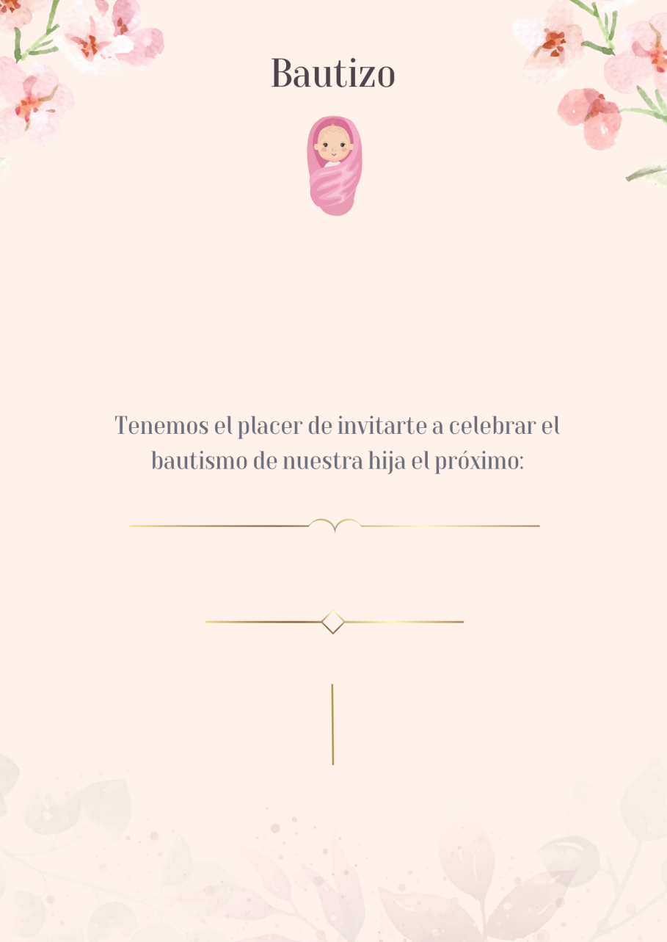
Confirma asistencia en el teléfono 648758985
Calle Cualquiera, 123
Calle Cualquiera, 123
CELEBRACIÓN (14h)
IGLESIA (12h)
10 de Junio a las 12 horas
Julia
Rodríguez Jiménez

